5* MAASDAM ile BÜYÜK ALASKA
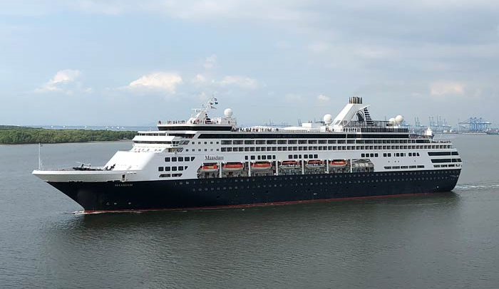
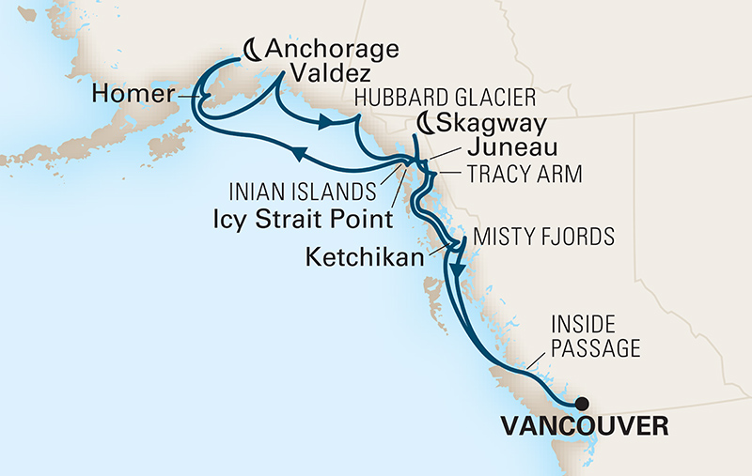
Vancouver (1) (Kanada) Inside Passage - Ketchikan - Tracy Arm - Skagway
Icy Strait Point - Inian Adaları - Anchorage - Homer - Valdez - Hubbard Buzulu
Juneau - Misty Fjords (ABD) Inside Passage - Vancouver (Kanada)
03 Mayıs - 19 Mayıs 2020 / 16 Gece 17 Gün

1. Gün / 03.05.2020 İSTANBUL - VANCOUVER, KANADA
İstanbul Havalimanı, Dış Hatlar Terminali, Türk Havayolları kontuarı önünde saat 10.00’da buluşma. Check-in, pasaport ve gümrük kontrollerinden sonra Türk Havayolları’nın TK1633 no’lu seferi ile saat 11.55’te Münih’e hareket. Yerel saat ile 13.40’da varış. Burada yapılacak aktarma ile Air Canada’nın AC9433 no’lu seferi ile saat 15.35’de Vancouver’a hareket. Yerel saat ile 16.45’te varış. Havalimanında bizleri bekleyen aracımız ile otelimize transfer. Giriş işlemlerinden sonra odanıza yerleşme ve serbest zaman. Geceleme otelimizde.

2. Gün / 04.05.2020 VANCOUVER, KANADA
Arzu eden misafirlerimiz sabah erkenden başlayacak ekstra Vancouver şehir turuna katılabilir yada öğleye doğru otelden çıkış işlemlerinin ardından bizleri bekleyen aracımız ile Vancouver Limanı’nda demirli olan Maasdam Gemisi’ne transfer. Pasaport ve check-in işlemlerinin ardından odanıza yerleşme ve serbest zaman. Gemimiz 17.00’de limandan hareket edecektir.

GÜN | LİMAN | ÜLKE | VARIŞ | KALKIŞ
3 | Inside Passage, Alaska’da görsel seyir | ABD | - | -
4 | Ketchikan, Alaska | ABD | 08.00 | 17.00
5 | Tracy Arm, Alaska’da görsel seyir | ABD | 09.00 | 17.00
6 | Skagway, Alaska | ABD | 08.00 | 23.00
7 | Icy Strait Point, Alaska | ABD | 07.00 | 12.30
 | Inian Adaları, Alaska | ABD | 16.00 | 20.00
8 | Denizde seyir
9 | Anchorage, Alaska | ABD | 10.00 | 22.00
10 | Homer, Alaska | ABD | 08.00 | 16.00
11 | Valdez, Alaska | ABD | 10.00 | 18.00
12 | Hubbard Buzulu, Alaska | ABD | 13.00 | 17.00
13 | Juneau, Alaska | ABD | 11.00 | 17.00
14 | Misty Fjords, Alaska | ABD | 13.00 | 18.00
15 | Inside Passage, Alaska’da görsel seyir | ABD | - | -

16. Gün / 18.05.2020 VANCOUVER, KANADA - İSTANBUL
Yerel saat ile 08.00'de gemimiz Vancouver Limanı’na yanaşmış olacaktır. Gemide alınan kahvaltı sonrası çıkış işlemleri ve takibinde limanda bizi bekleyen aracımız ile Vancouver Havalimanı’na transfer. Arzu eden misafirlerimiz transfer öncesi ekstra tura katılabilir yada transfer sonrası valizlerini havalimanı emanetine bırakarak check-in saatine kadar şehirde serbest zaman geçirebilir. Check-in, pasaport ve gümrük kontrollerinden sonra Air Canada’nın AC9432 no’lu seferi ile saat 18.25’te Münih’e hareket. Geceleme uçakta.

17. Gün / 19.05.2020 İSTANBUL
Yerel saat ile 13.15’te Münih’e varış. Burada yapılacak aktarma sonrası Türk Havayolları’nın TK1636 no’lu seferi ile saat 18.15’de İstanbul Havalimanı’na hareket. Yerel saat ile 22.00’de varış ve programın sonu.

TUR ÜCRETİ (Kişi Başı)
İç Kabin | 1349 €
İç Kabin Tek Kişi Farkı | 899 €
Kısıtlı Manzaralı Dış Kabin | 1449 €
Kısıtlı Manzaralı Dış Kabin Tek Kişi Farkı | 999 €
Dış Kabin | 1499 €
Dış Kabin Tek Kişi Farkı | 1049 €
Balkonlu Suit | 2899 €
Balkonlu Suit Tek Kişi Farkı | 2449 €
3/4. Kişi (yetişkin & çocuk) | sorunuz
İLAVE ÜCRETLER (Kişi Başı)
Liman Vergisi | 750 €
Havalimanı Vergisi & Seyahat Sağlık ve İptal Sigortası  (70 yaş ve üstü yolcular için sigorta sürprimi uygulanır) | 450 €
Gemi Bahşişleri | 203 $ / gemide nakit yada kredi kartıyla ödenir.
Vize Bilgisi | Amerika ve Kanada
Önemli Not: Yukarıdaki fiyatlar bilgi amaçlı olup, satış anında güncel fiyat listesi ile kontrol edilmelidir.

FİYATLARIMIZA DAHİL OLAN HİZMETLER
* Türk Havayolları ile İstanbul - Münih - İstanbul / Air Canada ile Münih - Vancouver - Münih arası ekonomi sınıfı uçak biletleri
* Gemide 14 gece 15 gün tam pansiyon konaklama ve gemi içerisindeki tüm aktiviteler
* Vancouver’da birinci sınıf, merkezi otelde 1 gece konaklama
* Programda belirtilen tüm transferler
* Tecrübeli rehberlik hizmeti (Yeterli kişi sayısı sağlandığı takdirde Türkçe rehberlik hizmeti verilecektir.)
FİYATLARIMIZA DAHİL OLMAYAN HİZMETLER
* Gemideki tüm alkollü ve bazı alkolsüz içecekler
* Kişisel harcamalar (Telefon, kuru temizleme, internet vb.)
* Gemi veya rehberiniz tarafından organize edilecek tüm ekstra turlar
* Havalimanı & Liman vergileri
* Seyahat sağlık ve iptal sigortası
* Geminin servis personeli bahşişleri
* Vize ücreti
* Yurtdışı çıkış harcı

5* MAASDAM
Yapım tarihi: 1993
Yolcu sayısı: 1258 kişi
Personel sayısı: 618 kişi
Tonaj: 55.451 gross ton
Uzunluk: 219.2 metre
Genişlik: 30.8 metre
Kabin sayısı: 636
Yolcu katı sayısı: 9

NOTLAR VE BİLMENİZ GEREKENLER;
*Programda belirtilen saatler Türk Havayolları, Air Canada ve Holland America Line şirketlerinden alınmıştır. Saatlerde olabilecek herhangi bir değişiklikten yetkili acenta sorumlu değildir. Dolayısıyla herhangi bir saat değişikliğinden ötürü yetkili acenta programın içeriğini ve hizmet içeriğini bozmadan günlerde oynama yapabilir.
*Uçak yolculuğu esnasında her yolcunun kabin içine 36 cm (yükseklik) x 23 cm (en) x 56 cm (boy) ebatlarında bir parça eşya alma hakkı vardır. Bununla birlikte her yolcu uçağın bagajına vermek kaydıyla yanına 1 adet en fazla 20 kilo olan valiz alabilme hakkına sahiptir.
*Gemi yolculuğu sırasındaki alacağınız akşam yemeklerinden 2’si resmi akşam yemeğidir ve burada yemek isteyen her erkek yolcumuzun yanında en az bir adet takım elbise, bayanların da en az 1 adet gece elbisesi bulundurmak zorundadırlar.
*Gemi seyahati esnasında grubumuzun akşam yemek alacağı restoran ve masalar daha önceden belirlenmiş ve isimlere göre numaralandırılmış olacaktır. Dolayısıyla gemide alınacak ilk öğün yemekten son öğün yemeğe kadar herkes daha önceden belirlenen yerlerde oturacaktır. Ancak arzu edenler yemeklerini geminin başka restoranlarında da alma hakkına sahiptirler.
*Özellikle gemi seyahatiniz esnasında sizlere başkalarının telefon ile ulaşması son derece zordur. Geminin uydu sistemi ile görüşmeler sağlanabilir ancak dakikası yaklaşık 17 USD civarındadır.(taxlar dahil).
*Gemiye check-in esnasında istisnasız her yolcunun (çiftlerde sadece 1 kişi) kabin anahtarları alınırken gemi resepsiyonuna kredi kartını ibraz etmesi veya nakit depozit yatırması gerekmektedir. Bu ibraz sonucunda her kredi kartından kişi başına ortalama 300 USD’lik bir provizyon çekimi yapılacaktır. Bunun nedeni sizler gemiye check-in
yaptıktan sonra seyir esnasında gemi içinde yapacağınız harcamalar içindir. Gemi içindeki harcamalarınızı ise (içki, meşrubat veya alkollü içecekler için)gemi resepsiyonu tarafından sizlere verilecek olan manyetik kartlar ile yapabileceksiniz. Gemide alışveriş ve casino haricinde hiç bir yerde nakit para geçmemektedir. Tüm harcamalarınızı odalarınızdaki televizyonlardan öğrenebilirsiniz.
*Gemiye içki sokmak kesinlikle yasaktır.
*Gemi seyahatimizin başlangıcında grubumuzun tüm valizleri için belirli renklerde valiz etiketleri tahsis edilecektir. Bu etiketlerin eksiksiz doldurulması valizlerinizin kabinlerinize doğru olarak gelmesi açısından önemlidir.
*Valizlerinizi geminin ilk kalkış gününde akşam geç vakite kadar kamaralarınıza gelmeyebilir. Bu yoğunluk ve kalabalıktan kaynaklanan ve kesinlikle geminin sorumluluğunda olan bir durumdur. Onun için gemiye bineceğiniz ilk gün elzem olan ihtiyaçlarınızı küçük bir el çantasına koyup yanınıza almanızda fayda vardır.
*Geminin uydu bağlantılı internet sisteminden faydalanabilirsiniz. Dakikası yaklaşık 1,5 USD civarındadır.
*Geminin kalkış saatlerine kesinlikle riayet edilmesi gerekmektedir. Limanlarda geminin kalkış saatinden en geç 30 dakika önce gemiye giriş yapılması gerekmektedir. Aksi takdirde gemiye giriş yapamayabilirsiniz. Böyle bir durumdan da yetkili acenta sorumlu olmayacaktır.
*Gemi seyahatinizin sonunda ise valizlerinizi toplayarak bir gece önceden kabinlerinize daha önceden bırakılacak etiketleri takarak saat 00.00’a kadar kabin kapılarınızın önüne bırakmanız gerekmektedir.
*Vize alımları için en az 30 iş günü bir süreye ihtiyaç vardır. Lütfen programa katılımınızı buna göre ayarlayınız.

